政府采购合同

项目名称:山东旅游职业学院图书馆数据库单一来源采购
合同编号:290037201900022
项目编号:SDGP370000201902004956-A3

甲 方:山东旅游职业学院

乙 方:中科软股教育科技（北京）股份有限公司

采购代理机构：山东盛和招标代理有限公司
山东旅游职业学院（甲方）所需 图书馆数据库（货物名称)经山东盛和招标代理有限公司在国内以单一来源方式进行采购，项目编号SDGP370000201902004956，经评审委员会确定中科软股教育科技（北京）股份有限公司（乙方）为A3包成交供应商。甲、乙双方根据《中华人民共和国合同法》、《中华人民共和国政府采购法》、《中华人民共和国招标投标法》和其他法律、法规的规定，并按照公正、平等、自愿、诚实信用的原则，同意按照以下条款和条件，签署本合同。
一、本合同由合同文本和下列文件组成
1、采购文件
2、成交供应商响应文件
3、成交通知书
4、成交供应商在谈判过程中做出的书面澄清或承诺
5、本合同附件
上述文件若存在不一致情形，以排序在后面的文件为准。
二、产品的名称、数量、单价、规格和标准（详见附件）
三、合同金额
合同总金额：人民币 叁万元整（大写）
人民币 30000（小写）
四、货款支付
安装调试完成，验收合格，无质量、售后服务问题，乙方应当先开具发票，并交付合同总金额的10%作为质保金（质保期为一年），甲方根据发票支付合同总金额100%。
五、交货
1.安装调试地点：甲方指定地点。
2.安装调试时间：自签订合同后五日内安装调试完毕。
六、知识产权
乙方应保证甲方在中国境内使用产品或产品的任何一部分时，免受第三方提出的侵犯其知识产权的诉讼。若因知识产权等纠纷引发诉讼或仲裁的，乙方应承担一切法律责任，给甲方造成损失的，乙方承担全部赔偿责任及合同金额30% 的违约金。
七、验收
1、产品到达交货地点交付前，甲方和乙方在 2 日内共同检验产品数量和质量等状况，由乙方负责并承担相应的费用，甲方应积极配合。开箱后，乙方进行安装调试后，由甲方联合验收小组验收。验收合格后，甲、乙双方在《验收报告》上签字确认。
2、对产品的外观质量问题，甲方应在发现之日起30日内向乙方提出书面异议，乙方在接到书面异议后，应当在2日内负责处理。甲方逾期提出的，对所交产品视为符合合同的规定。
八、售后服务
1、乙方应按采购文件、响应文件及乙方在询标过程中做出的书面说明或承诺提供及时、快速、优质的售后服务。
2、其他售后服务内容(详见附件）。
九、合同生效
本合同为附条件生效合同，除甲乙双方盖章，还应满足以下两个条件时合同生效：
1、乙方已向采购代理公司提交：成交服务费等费用。
2、本合同须经山东盛和招标代理有限公司盖章审查合格。
十、违约条款
1、乙方不能按合同期完成，其责任由乙方承担，每延迟1日，按应总额3‰支付违约金。
2、甲方不能按时支付合同费用，导致的延误，其责任由甲方承担，因政府财政部门审批等因素造成迟延付款的除外。
3、一方不按期履行合同，并经另一方提示后30日内仍不履行合同的，守约方有权解除合同，违约方要承担相应的赔偿责任。
4、如因一方违约，双方未能就赔偿损失达成协议，引起诉讼或仲裁时，违约方除应赔偿对方经济损失外，还应承担对方因诉讼或仲裁所支付的包括但不限于律师代理费等相关费用。
5、其它应承担的违约责任，以《中华人民共和国合同法》和其它有关法律、法规规定为准，无相关规定的，双方协商解决。
6、按照本合同规定应该偿付的违约金、赔偿金等，应当在明确责任后10日内，按银行规定或双方商定的结算办法付清，否则按逾期付款处理；逾期利息按日1‰计算。
十一、不可抗力条款
因不可抗力致使一方不能及时或完全履行合同的，应及时通知山东盛和招标代理有限公司及另一方，双方互不承担责任，并在15天内提供有关不可抗力的相应证明。
合同未履行部分是否继续履行、如何履行等问题，可由双方协商解决，并以书面形式报山东盛和招标代理有限公司审核后确定。
十二、争议的解决方式
合同发生纠纷时，双方应协商解决，协商不成可以采用下列方式解决：（1）提交济南仲裁委员会仲裁；（2）向甲方所在地人民法院起诉。本合同发生纠纷，经双方协商不能解决时，首先采用第(2)种方式予以解决。
十三、补充协议
合同未尽事宜，经双方协商可签订补充协议，所签订的补充协议与本合同具有同等的法律效力，补充协议的生效应符合本合同第十二条的规定。合同补充条款应报山东盛和招标代理有限公司备案。
十四、合同保存
本合同一式 柒 份，甲方 叁 份，乙方 贰 份，山东盛和招标代理有限公司 壹 份，山东省财政厅 壹 份，具有同等法律效力。

甲 方：山东旅游职业学院 乙 方：中科软股教育科技（北京）
股份有限公司
全权代表：（签字或盖章） 全权代表：（签字或盖章）
电 话： 电 话：
开户单位： 开户单位：中科软股教育科技（北京）
股份有限公司
开户银行： 开户银行：中国工商银行股份有限公司
北京四季青支行
帐 号： 帐 号：0200280809100005190
签订时间： 签订时间：

附件：
报价明细表
单位：元
序号 | 货物名称 | 品牌型号 | 产地 | 技术规格（详细配置） | 单价 | 数量 | 总价 | 保修 | 备注
1 | 中科VIPExam考试学习资源数据库 | 中科  V8.0 | 中国 | （一）资源方面  1.学科范围：包含外语、职业资格、财经、专升本、实用职业技能五大专辑，收录科目细类超过600个，以满足学生的多样化学习需求。2.视频资源：提供各类型考试教学指导视频超过15000课时。课程设置包含导学课、精讲课、真题精解课、考点强化课、模考冲刺课等类型，符合学生在线学习行为模式、完全覆盖日常学习与复习备考的各个学习阶段。  3.试卷资源：数据库收录试卷总量高于7万套。  （二）平台功能方面  1.我方承诺提供学习进展功能，统计追踪学生的学习行为，对比分析学生的学习偏好与学习效果，为不同复习阶段的学生智能推荐视频课程、配套习题、相关专业课知识点，通过精确计算与数据分析，帮助学生查缺补漏、举一反三，形成系统化的知识体系。2．我方承诺提供错题记录和错题组卷功能，可以自动记录学生答错的试题，便于学生对自己做错的试题进行分析总结和强化记忆；此外还支持学生将答错过的试题重新组卷练习，以便于学生巩固学习成果。3.我方承诺提供试卷下载与离线答卷功能，便于不能经常上网的学生使用数据库。4.我方承诺具备学习交流的功能，支持学生参加各种学习兴趣小组、发布问题求助等功能。5.我方承诺提供基于艾宾浩斯遗忘曲线的背单词工具，学生在首轮背单词时可以将需要重点记忆的单词存入“我的单词本”，系统将依据艾宾浩斯遗忘曲线原理自动为该读者生成背单词日程表，提高学生背单词效率。6.我方承诺提供在线考试功能，通过在线无纸化考试功能，教师（或学校教学机构）可以组织学生通过计算机网络进行无纸化考试，从而尽量避免传统纸笔考试所造成的人力物力浪费。  （三）检索功能方面  1.我方承诺提供快速检索、标准检索、高级检索、学科导航检索等检索方式。2.检索字段包括试卷名称、考试科目、总分、时长、题干、选项、答案及解析、知识点、知识模块等字段。 | 30000.00 | 1 | 30000.00 | 一年 | 无
2 | 安装调试 | / | / | / | 免费 | / | 免费 | / | 无
3 | 培训 | / | / | / | 免费 | / | 免费 | / | 无
4 | 运输、损耗 | / | / | / | 0 | / | 0 | / | 无
5 | 其他费用 | / | / | / | 免费 | / | 免费 | / | 无
合计 |  |  |  | 30000

服务承诺
一、供货服务
1、供货地点：山东旅游职业学院，采购人指定地点。
二、项目实施计划
1、赠送宣传资料：向用户赠送中科VIPExam数据库展架、宣传海报等，以使更多的学生了解并使用数据库，提高数据库的利用效率。
2、使用培训：根据用户需求，可提供针对学生、教师和针对用户单位技术人员的使用培训。
三、项目实施进度安排表
工作日  内容 | 1 | 2 | 3 | 4 | 5 | 6 | 7
安装调试 | 确定总资源量及安装所需基本软硬件要求 | 与采购单位协调具体时间、地点、联系人 | 到达采购单位指定地点 | 采购单位的安装环境进行检测，包括服务器、软硬件要求 | 安装数据库程序及数据 | 如运行过程中出现问题，进行修改完善 | 交付使用单位验收
培训服务 | 视采购单位要求，提供针对技术人员的培训，确保系统运行
宣传服务 | 视采购单位要求，提供数据库宣传服务，赠送易拉宝、折页等宣传资料
四、项目实施及售后服务小组人员安排表
为顺利实施本项目，为用户提供完备的售后服务，我公司配备的相关服务人员如下：
序号 | 姓名 | 职务 | 学历 | 本项目中担任工作 | 电话
1 | 李佳 | 项目经理 | 本科 | 综合服务负责人，为用户提供一站式商务及技术服务 | 18614088877
2 | 丁鑫 | 商务助理 | 本科 | 协助经理完成基础性商务服务工作 | 18612491199
3 | 卜楠 | 培训专员 | 本科 | 负责为用户单位组织数据库使用培训讲座 | 18611003434
4 | 刘家友 | 大区工程师 | 专科 | 负责上门安装数据、更新维护，以及提供技术培训 | 18614077755
5 | 肖广凯 | 客服工程师 | 专科 | 负责上门安装数据与更新维护 | 18614077722
6 | 免费客服热线：400-6666-246

产品明细
一、数据库概述
中科VIPExam考试学习资源数据库基于“资源服务功能，功能反馈资源”的设计理念，将权威学习资源与实用功能相契合，为读者提供一站式服务。数据库目前涵盖英语类、计算机类、考研类、公务员类、财经类、司法类、医学类、工程类、专升本类、自考类、职业资格类、实用职业技能类等12大专辑2100余个考试科目，名师精讲教学视频超过2.6万课时。资源版权清晰、来源权威，使VIPExam数据库成为真正意义上的学习智库。
平台通过对读者学习行为偏好的研究与考证，在资源池基础上设计面向考试与知识沉淀的实用功能，包括学习进展、我的收藏、考试月历、学习计划等功能，为教师教学提供强有力的支持，为读者备考提供个性化辅导，真正践行“授之以渔”的终身学习理念。
二、应用价值
对图书馆而言，通过中科VIPExam考试学习资源数据库强大而灵活的后台管理功能可以将各种热门考试辅导书籍和习题集数字化后导入到数据库中，从而建成符合本馆使用的特色题库，从而为读者进行日常自主性学习和考前练习提供一个优质的学习资源库和快捷高效的学习平台。
对图书馆管理人员而言，通过VIPExam数据库的各种辅助功能，可以查找视频提供教辅资源，组织在线无纸化考试，进而方便快捷地构建考试和学习平台系统，实现对考试、学习的高效管理。
对广大读者而言，通过VIPExam数据库海量的视频资源和强大的学习、练习功能，读者可以在平时根据自己个性化需求来进行巩固学习，为参加各种大型国家级认证考试和能力测评考试做好准备。
三、数据库资源特色
（1）收录科目多、视频资源全面
VIPExam数据库充分考虑到读者的多样化学习需求，收录科目包括外语、计算机、考研、公务员、司法、财经、工程、医学、职业资格、实用职业技能、专升本、自考共计十二大专辑2100余类科目细类，既包括了外语、计算机、考研等普遍适用所有读者的考试，也包括了教师资格、会计资格、财务管理、艺术设计等特殊行业的考试，几乎囊括了国内所有的考试科目；视频资源超过26000课时，视频资源来源权威，预计每年更新视频5000课时。
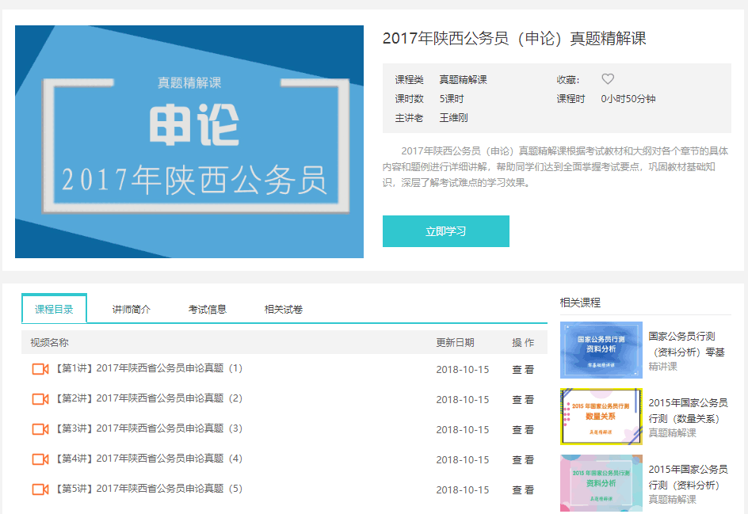

（2）视频更新速度快、更新量大
中科数据库的网上数据每周更新，全年更新50余次，以便能让读者总是及时观看最新的视频。
（3）收录视频资源新颖，收录总量大
中科数据库现有视频资源量超过2.6万课时，
四、数据库平台功能特色
（1）“数据检索”功能强大
检索功能是数据库的必备功能。检索功能是否完备，将会直接影响到用户对数据库的使用效率。与同类数据库所显著不同的是，VIPExam数据库的检索功能全面而细致，提供了快速检索、标准检索、高级检索、学科导航检索、名师导航五种检索方式。此外，一般的考试库只提供2、3项检索字段，而VIPExam数据库提供了考试科目、视频名称、知识模块、知识点等字段，便于用户快速查找视频。
A、高级检索
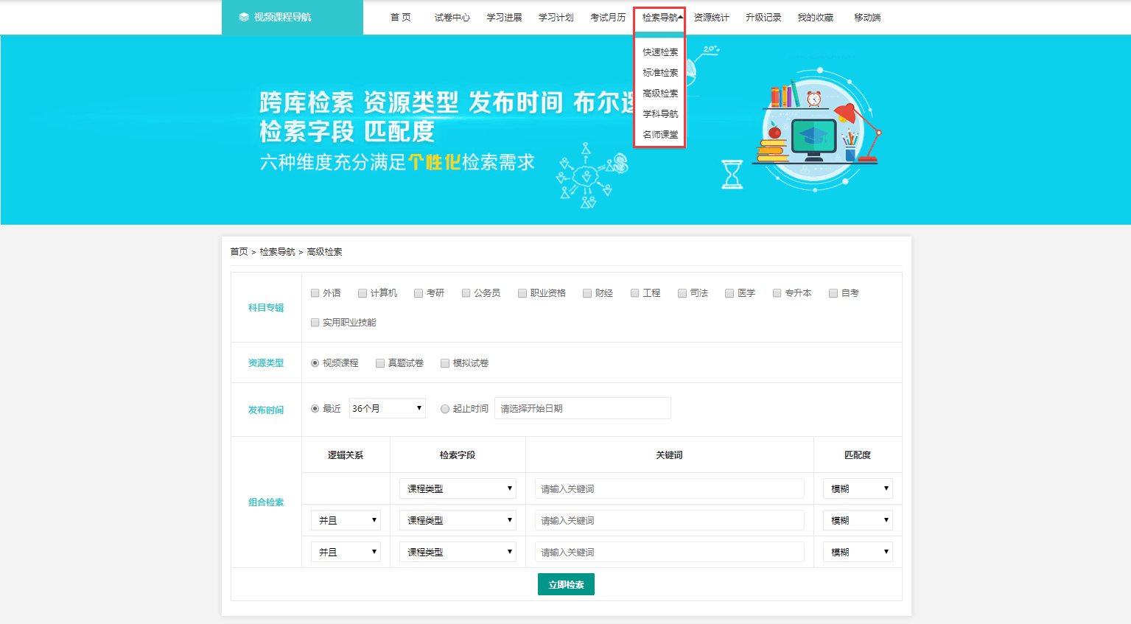

B、名师讲堂
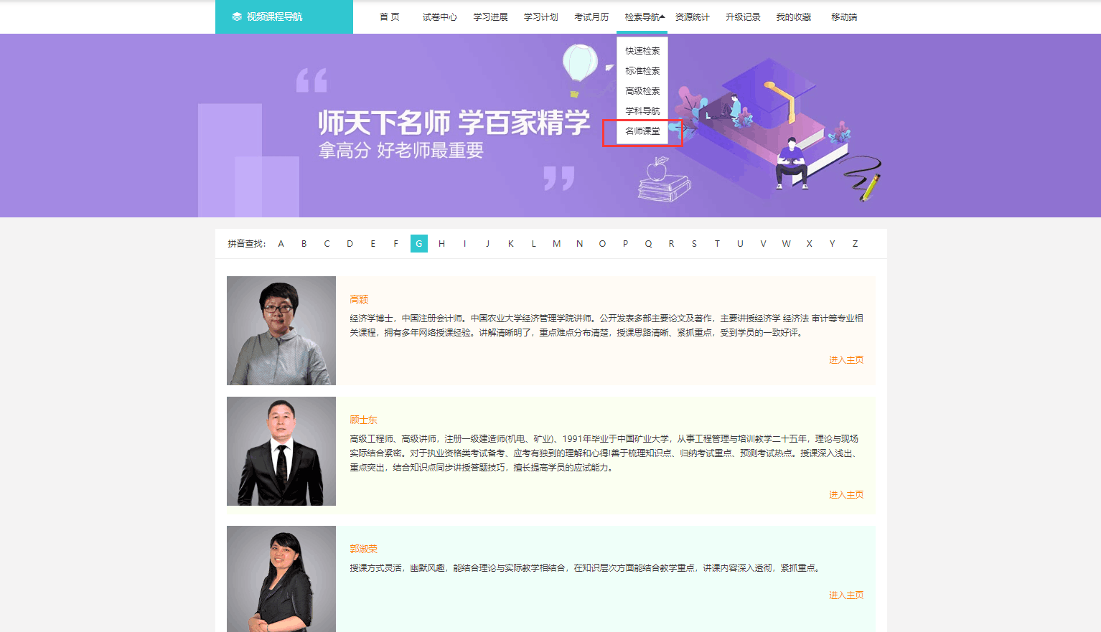

（2）学习计划
凡事预则立，不预则废。有计划地学习才能合理安排自己的学习时间，使学习成为一件快乐的事情。通过“学习计划”功能，读者朋友们可以制定自己未来一段时间内的学习计划，以提高学习效率。

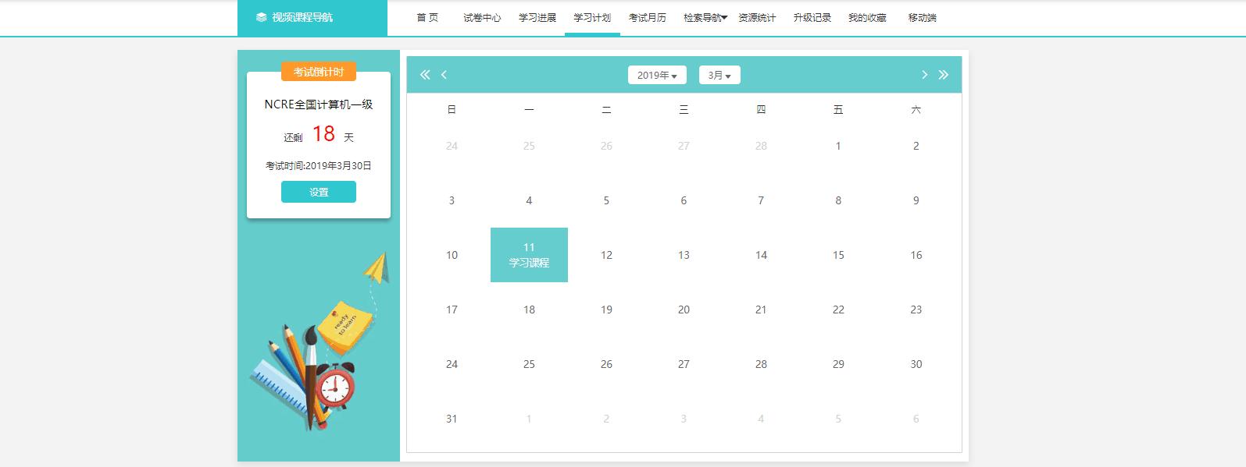

（3）学习管理
除学习计划功能外，中科VIPExam数据库提供我的收藏、学习进度、考试日历等学习管理功能，帮助读者朋友们更加合理地掌握学习节奏，提高学习效率
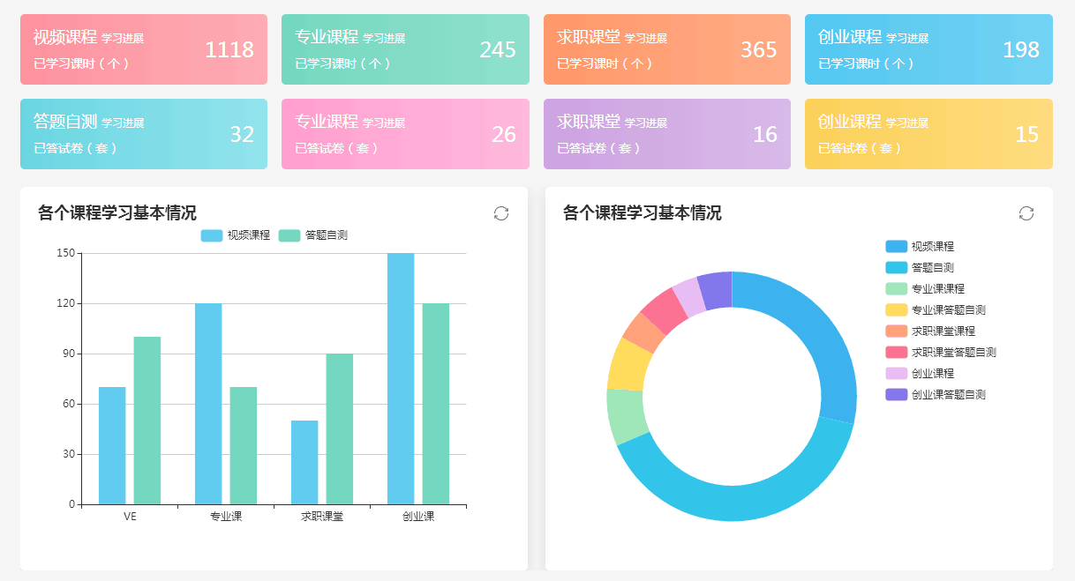

（4）移动服务
中科VIPExam数据库提供基于手机APP、微信公众号的移动服务，读者朋友们可以在应用商店中下载APP进行学习，微信公众号每周定期为读者朋友们提供最新最权威的考试资讯、分享最有效的学习方法，帮助读者朋友们快速掌握考试动态；与此同时，读者朋友们可以通过微信端进行学习，随时查看学习进度。移动服务方便读者朋友们利用碎片化时间进行学习，通过点滴积累，厚积薄发，大大提高自主学习效果。
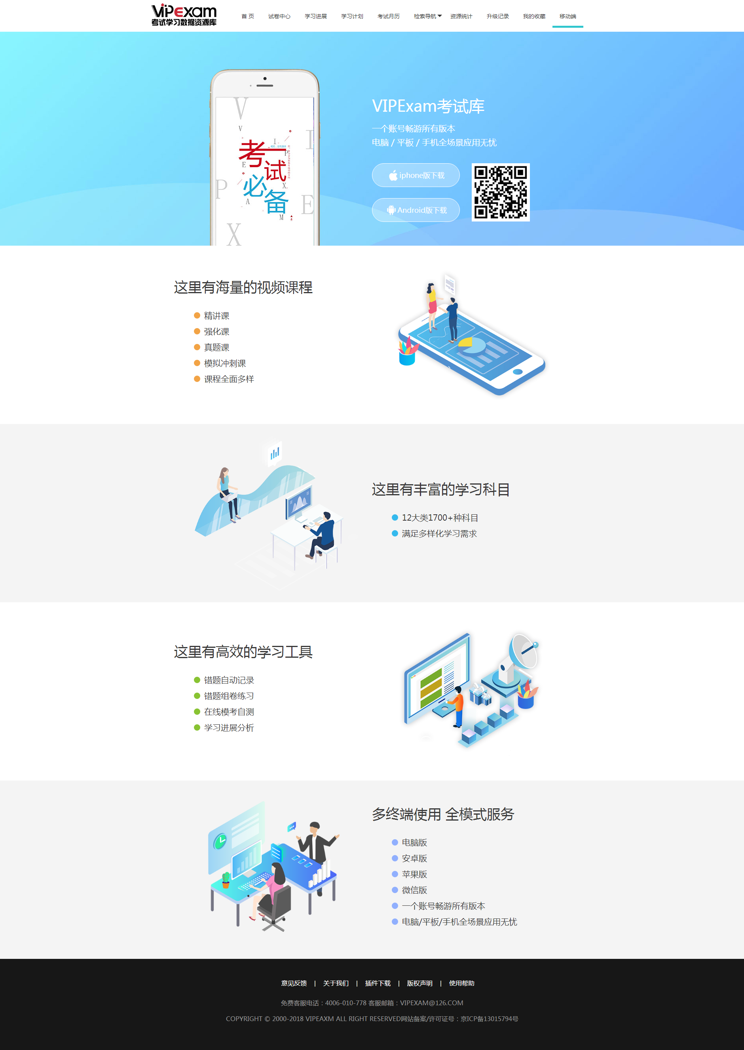

五、中科VIPExam数据库收录资源简表
专辑名称 | 主要收录学科
外语  专辑 | 大学英语四/六级、专业英语四级/八级、大学英语三级（A/B）、TOEFL(托福)、IELTS(雅思)、GRE（语文/数学）、PETS公共英语（1-5级）、职称英语[综合类（A/B/C级）、理工类（A/B/C级）、卫生类（A/B/C级）]、翻译资格（二级/三级/口译/笔译）、BEC剑桥商务英语(中/高级)、金融英语、在职硕士英语、成人本科学位英语…
计算机  专辑 | 国家一级（B/MS-OFFICE）、国家二级（ACCESS/C/C++/JAVA/VB/VF）、国家三级（PC技术/数据库技术/网络技术/信息管理技术）、国家四级、软件水平（程序员/软件设计师/网络工程师/网络管理员/数据库系统工程师/系统分析师）、微软认证、思科认证…
考研  专辑 | 考研英语、考研政治、考研数学（1-3类）、法律硕士、法学硕士、考博英语、GCT工程硕士（语文/英语/数学/逻辑）…
公务员  专辑 | 国家公务员（申论/行政职业  能力测试/面试）、地方公务员（申论/行政职业能力测试/公共基础知识/面试）、警察招选（公安基础知识/申论/行政职业能力测试）…
司法专辑 | 国家司法考试、企业法律顾问资格考试…
职业资格  专辑 | 报关员、报检员、单证员、外销员、教师资格[小学（教育心理学/教育学）、中学（教育心理学/教育学）]、秘书资格（三级/四级/五级）、物流师、物业管理师、保险从业资格、导游资格、证券资格（证券经纪资格/证券代理发行资格/证券投资咨询资格/证券投资基金资格）、电子商务师、人力资源师…
财经  专辑 | 注册会计师（财务管理/经济法/会计/税法/审计/战略与风险管理）、会计专业技术资格（初级/中级/高级）、会计从业资格、注册资产评估师（经济法/资产评估/财务会计/建筑工程评估基础/机电设备评估基础）、注册税务师…
工程  专辑 | 注册建造师、注册造价师、注册监理工程师、注册设备监理师、注册城市规划师、注册安全工程师、注册咨询工程师、注册投资建设项目管理师…
医学  专辑 | 执业（助理）医师（临床/口腔/公卫/中医/中西医）、考研（西医综合/中医综合）、专升本（医学综合）、职称英语（卫生类）、护士（护士/护师/主管护师）、执业药师…
实用职业技能专辑 | 农林牧渔类、土建类、制造类、电子信息类、财经类、旅游类、公共事业类、艺术设计传媒类…
专升本专辑 | 大学语文、计算机、英语、政治、数学、教育理论…
自考专辑 | 计算机应用基础、高等数学、经济法概论、政治经济学、中国近现代史纲要、线性代数、大学语文…
合计 | 十二大专辑2155个考试科目

六、产品彩页

